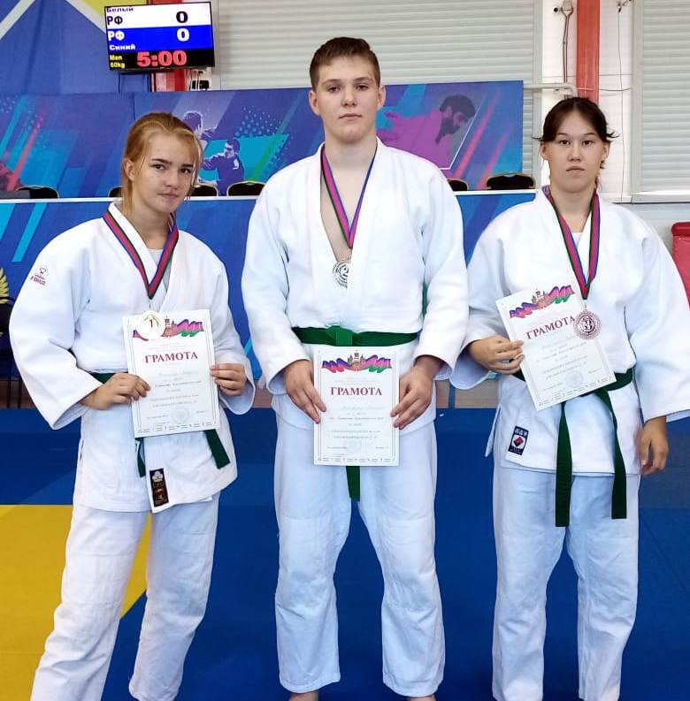
Дзюдо
7-9 сентября в городе Армавире прошло первенство Краснодарского края по дзюдо среди юношей и девушек 2005-2007 гг..р. В соревнованиях приняло участие 250 спортсменов из Краснодарского края. Каневской район представляли 5 спортсменов из МБУ СШ «Легион». Спортсмены заняли 3 призовых места.
I место в своей весовой категории заняла Алина Рогаткина.
II место в своей весовой категории занял Максим Мишарин.
III место в своей весовой категории заняла Екатерина Антоненко
Тренируются спортсмены у Виталия Владимировича Антоненко и Недбайло Виктории Александровны.

Спортивная борьба
11 сентября на базе Ледового дворца прошел традиционный ежегодный открытый турнир по спортивной борьбе (вольной борьбе) среди юношей 2005-2006, 2008-2009, г.г.р.,, посвященный памяти почетного гражданина Каневского района, кавалера орденов Трудового Красного Знамени и Дружбы Народов Б. И. Репина и под девизом «Спорт против наркотиков». В соревнованиях приняло участие 200 спортсменов из Каневского района, г.Ананы, г.Новороссийска, г. Крымска, Брюховецкого района, Тимашевского района, ст.Полтавской, ст.Крыловская, г.Приморско-Ахтарска, ст. Старонижестеблиевской. Спортсмены Каневского района заняли 13 призовых мест.
I место в своей весовой категории заняли: Магомед Магомедов.
II место в своей весовой категории заняли: Владимир Ткалин, Клим Мороз, Сергей Рязанов, Евгений Котов, Рамазан Магомедов.
III место в своей весовой категории заняли: Данил Яшин, Дмитрий Феде, Александр Максименко, Всеволод Горбенко, Давид Варасян, Сергей Игнатенко, Дмитрий Гинь.
Спортсмен СШ «Легион» Магомадов Рамазан был награжден в номинации «Самый юный участник».
Тренеры: Квитко Иван Павлович, Квитко Роман Иванович, Кончаков Денис Григорьевич, Довбня Анатолий Николаевич, Кузьменко Сергей Анатольевич.

